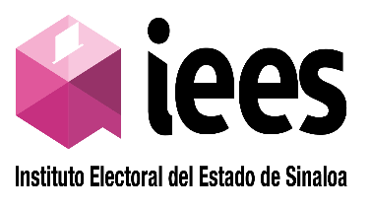

**AVISO DE PRIVACIDAD SIMPLIFICADO RESPECTO DEL PROCEDIMIENTO DE REGISTRO DE LOS CIUDADANOS QUE DESEEN PARTICIPAR COMO OBSERVADORES ELECTORALES EN EL PROCESO ELECTORAL LOCAL 2020-2021.**

El Instituto Electoral del Estado de Sinaloa, es el responsable del tratamiento de los datos personales que nos proporcione.

Sus datos personales serán utilizados exclusivamente para el procedimiento de acreditación de los requisitos para ser observador electoral durante el proceso electoral local 2020-2021.

**Finalidad para la cual solicitamos los datos y su fundamento:**

El IEES los solicita con el fin de acreditar los requisitos para ser observador electoral señalados en los artículos 217, numeral 1 de la Ley General de Instituciones y Procedimientos Electorales y 188 numeral 1 del Reglamento de Elecciones del Instituto Nacional Electoral.

**Transferencia de datos personales:**

Se le informa que con fundamento en lo establecido en los artículos 171 de la Ley de Instituciones y Procedimientos Electorales del Estado de Sinaloa, 104, inciso m) y 217 de la Ley General de Instituciones y Procedimientos Electorales, los datos y documentos recibidos en atención a la Convocatoria emitida para ser observador electoral, serán remitidos al Instituto Nacional Electoral.

Si desea conocer nuestro aviso de privacidad integral, lo podrá consultar en nuestro portal de internet www.ieesinaloa.mx